

UNIVERSIDAD TECNOLÓGICA DEL CENTRO DE VERACRUZ

INGENIERÍA EN DESARROLLO Y GESTIÓN DE SOFTWARE

INTEGRANTES:
- Cerecedo Florencia Eliezer Isaí
- González Cuevas Juan Pablo
- Peña Ruiz Emmanuel
- Serrano Montaño Jocelyn

NOMBRE DEL PROYECTO:
AsmaSync

FECHA DE ELABORACIÓN
Junio del 2026

AsmaSync

TRL 3: PRUEBA DE CONCEPTO

Contenido
I. Benchmarking0
1.1 Introducción0
1.2 Características por evaluar0
1.3 Competidores a evaluar0
1.4 Tabla comparativa1
1.5 Conclusión1
Referencias1
II. Propiedad intelectual2
2.1 Introducción2
2.2 Instituto Nacional del Derecho de Autor (INDAUTOR)2
2.3 Instituto Mexicano de la Propiedad Intelectual (IMPI)2
2.4 Protección de la Propiedad de los resultados del proyecto3
III. Tecnologías disponibles5
3.X Base de datos relacionales5
3.x Lenguajes de programación5
3.3.1 Lenguaje X5
3.X Sistemas operativos6
3.4.1 Operativo x6
3.5 Frameworks para el desarrollo6
3.5.1 Framework X7
3.6 Wearables / Dispositivos IoT7
Referencias7
IV. Análisis financiero8
4.1 Introducción8
4.2 Proyección de ventas8
4.3 Clientes potenciales9
4.4 Estados financieros10
4.4.1 Flujo efectivo11
4.4.2 Razones Financieras12
4.4.3 Razones de Rentabilidad13

Índice de figuras

Figura 1. Esquema de propiedad intelectual del proyecto4
Figura 4. Proyección de ventas por año9
Figura 5. Utilidad neta por año10
Figura 6. Flujo de efectivo proyectado a cinco años12
Figura 7. Punto de equilibrio del primer año de ventas13

Índice de tablas

Tabla 1. 1
Tabla 4. Comparación de los lenguajes de programación más utilizados para el desarrollo de aplicaciones x.5
Tabla 5. Comparación de los sistemas operativos para dispositivos móviles6
Tabla 6. Comparación de frameworks para el desarrollo de aplicaciones7
Tabla 7. Principales wearables en la actualidad7
Tabla 8. Proyección de Ventas (Unidades)8
Tabla 9. Proyección de Ventas (Valores)9
Tabla 10. Estado de Resultados por año10
Tabla 11. Flujo de efectivo11
Tabla 12. Punto de Equilibrio por año12
Tabla 13. Análisis de Rentabilidad13

I. Benchmarking

1.1 Introducción

Esta sección presenta el estudio de Benchmarking del proyecto "AsmaSync: Sistema Inteligente de Monitoreo y Predicción de Crisis Asmáticas con Soporte de Enfermería".

De acuerdo con la definición de David T. Kearns, Director General de Xerox Corporation, "el Benchmarking es un proceso sistemático y continuo para evaluar los productos, servicios y procesos de trabajo de las organizaciones reconocidas como las que llevan a cabo mejores prácticas, es decir, aquellos competidores más duros".

El Benchmarking, también llamado comparación referencial, es una de las prácticas de negocios más efectivas y consiste en realizar comparaciones entre una propuesta propia y la competencia, con la intención de analizar sus características y aplicar mejoras que proporcionen una ventaja diferencial en el mercado. En el contexto de la salud digital, esta herramienta permite identificar brechas funcionales en las soluciones existentes y justificar la propuesta de valor de una nueva plataforma.

1.2 Características por evaluar

El presente estudio de Benchmarking está enfocado en las características funcionales, medios de acceso y precios de la competencia más relevante del proyecto “AsmaSync”. Este estudio fue realizado comparando las siguientes características de las otras propuestas:
- Predicción de crisis mediante Machine Learning
- Integración con sensores IoT / wearables
- Panel de gestión para personal de enfermería
- Multiplataforma (iOS y Android)

1.3 Competidores a evaluar

Se realizó una búsqueda sobre propuestas similares al presente proyecto con la finalidad de identificar similitudes y diferencias. A continuación se proporciona una breve descripción de cada una:

- mBreath: Sistema de monitoreo del asma desarrollado para dispositivos Android que integra un medidor de flujo espiratorio máximo (PEF) vía Bluetooth, un portal web para médicos y alertas meteorológicas. No cuenta con módulo de predicción mediante machine learning ni con panel de enfermería (Al-Hassany et al., 2020).
- AirBuddy: Aplicación móvil orientada a niños asmáticos que incorpora sensores IoT de calidad del aire interior. Demuestra que las herramientas mHealth pueden ser efectivas sin gamificación excesiva, aunque carece de predicción de crisis y de integración con personal clínico (Park et al., 2022).
- eHME (Ecosystem for Health Monitoring): Ecosistema de monitoreo continuo del asma y calidad del aire que integra sensores fisiológicos e IoT con backend en nube, demostrando la factibilidad de alertas clínicas en tiempo real. Sin embargo, no incluye algoritmos predictivos ni módulo de gestión de enfermería (González et al., 2023).
- Propuesta de Budiarto et al.: Modelo de predicción de ataques asmáticos basado en registros electrónicos de salud (EHR) con ventanas de tiempo clínicamente útiles. Es un modelo de investigación, no una plataforma desplegable para uso cotidiano del paciente, y no contempla variables ambientales en tiempo real (Budiarto et al., 2021).
- Propuesta de Molfino et al.: Evaluación de modelos de machine learning (Random Forest y XGBoost) combinando bioseñales y datos ambientales, con AUC superiores a 0.87. Es un estudio de validación algorítmica, no un sistema completo con interfaz de usuario ni módulo de enfermería (Molfino et al., 2021).

1.4 Tabla comparativa

Posterior a la búsqueda sobre aplicaciones y propuestas similares al proyecto, se identificaron las similitudes y diferencias con respecto a AsmaSync. La Tabla 1 muestra la comparación realizada.

Tabla 1. Comparación de los competidores vs nuestra propuesta
Nombre de la aplicación | Predicción con ML1 | Sensores IoT / wearables | Panel de enfermería | Multiplataforma
mBreath | No | Sí | No | No (solo Android)
AirBuddy | No | Sí | No | No (solo Android)
eHME | No | Sí | No | No especificado
Budiarto et al. | Sí | No | No | No (modelo investigación)
Molfino et al. | Sí | No | No | No (modelo investigación)
AsmaSync | Sí | Sí | Sí | Sí

1.5 Conclusión

Tras el análisis de la tabla comparativa se determinó que el proyecto "AsmaSync" no tiene competencia directa que integre la totalidad de las características evaluadas en un solo sistema. Las propuestas identificadas cubren de manera parcial aspectos como el monitoreo mediante sensores o la predicción algorítmica, pero ninguna combina simultáneamente predicción de crisis mediante machine learning, integración con wearables, monitoreo ambiental en tiempo real, panel activo de gestión de enfermería y adaptación al contexto mexicano. Esta brecha funcional justifica y refuerza la pertinencia del desarrollo de AsmaSync como solución integral, novedosa y con impacto clínico real en la población asmática de México.

Referencias

Al-Hassany R, et al. (2020) mBreath: Asthma Monitoring System on the Go. IEEE International Conference on eHealth Networking.
Park T, et al. (2022) AirBuddy: Mobile App for Children With Asthma to Monitor Indoor Air Quality. JMIR mHealth uHealth, vol. 10.
González A, et al. (2023) Continuous eHealth Monitoring Ecosystem for Bronchial Asthma and Air Quality. Sensors, vol. 23.
Budiarto A, et al. (2021) ML-Based Asthma Attack Prediction From Routinely Collected EHR. Frontiers in Medicine.
Molfino E, et al. (2021) Machine Learning Approaches to Predict Asthma Exacerbations. Journal of Asthma and Allergy, vol. 14.

II. Propiedad intelectual

2.1 Introducción

La presente sección describe el esquema de protección de propiedad intelectual del proyecto denominado "AsmaSync: Sistema Inteligente de Monitoreo y Predicción de Crisis Asmáticas con Soporte de Enfermería", cuyo objetivo general es desarrollar e implementar un sistema inteligente multiplataforma que integre monitoreo en tiempo real de variables clínicas y ambientales, predicción de crisis asmáticas mediante machine learning y gestión activa de enfermería, con el fin de reducir la frecuencia de exacerbaciones y mejorar la calidad de vida del paciente asmático.

2.2 Instituto Nacional del Derecho de Autor (INDAUTOR)

El Instituto Nacional del Derecho de Autor (INDAUTOR), órgano desconcentrado encargado de proteger y fomentar los derechos de autor; promover la creatividad; controlar y administrar el registro público del derecho de autor; mantener actualizado el acervo cultural de la nación y promover la cooperación internacional y el intercambio con instituciones encargadas del registro y protección del derecho de autor y los derechos conexos.

El INDAUTOR es la autoridad administrativa en materia de derechos de autor y derechos conexos que en el ámbito de sus atribuciones brinda día a día diversos servicios a la comunidad autoral y artística, nacional y extranjera, así como a los respectivos titulares de derechos; recibe y atiende diversos trámites diarios, entre los que destacan:

- El registro de obras y contratos de cesión y licencias de uso.
- Autorizaciones a las sociedades de gestión colectiva.
- Reservas de derechos al uso exclusivo de Títulos de revistas o publicaciones periódicas, Difusiones periódicas, Nombres de personas o grupos dedicados a actividades artísticas, Personajes humanos de caracterización ficticios o simbólicos.
- Obtención del Número Internacional Normalizado del Libro (ISBN) y el Número Internacional Normalizado para Publicaciones Periódicas (ISSN).
- Celebración de juntas de avenencia.
- Consultas y asesorías legales.
- Resolución de infracciones en materia de derechos de autor.
- Procedimientos de arbitraje; así como la impartición de cursos de capacitación y orientación para sensibilizar a la sociedad de la importancia del respeto a los derechos de autor para crear una cultura de la legalidad en la era del conocimiento y la tecnología de la información.

2.3 Instituto Mexicano de la Propiedad Intelectual (IMPI)

El Instituto Mexicano de la Propiedad Industrial es un Organismo público descentralizado con personalidad jurídica y patrimonio propio y con la autoridad legal para administrar el sistema de propiedad industrial en México. Su objetivo institucional es que las actividades industriales y comerciales del país, utilicen el sistema de propiedad industrial como un elemento de protección legal en la distinción y perfeccionamiento de sus bienes y servicios.

A partir del mes de agosto de 1994, en virtud de las reformas a la Ley de Fomento y Protección de la Propiedad Industrial el Instituto es autoridad administrativa en la materia, por lo que se le confieren en la Ley de la Propiedad Industrial las siguientes atribuciones:

- Otorgar protección a través de patentes, registros de modelos de utilidad y diseños industriales; registros de marcas y avisos comerciales y publicación de nombres comerciales; autorizar el uso de denominaciones de origen y proteger los secretos industriales.
- Prevenir y combatir los actos que atenten contra la propiedad industrial y constituyan competencia desleal, así como aplicar las sanciones correspondientes.
- Promover y fomentar la actividad inventiva de aplicación industrial, las mejores técnicas y la difusión de los conocimientos tecnológicos dentro de los sectores productivos, fomentando la transferencia de tecnología para coadyuvar a la actualización tecnológica de las empresas, mediante la divulgación de acervos documentales de información tecnológica contenidos en medios electrónicos, microfilmes y papel, así como de la situación que guardan los derechos de propiedad industrial en el extranjero.
- Promover la cooperación internacional mediante el intercambio de experiencias administrativas y jurídicas con instituciones encargadas del registro y protección legal de la propiedad industrial en otros países.

2.4 Protección de la Propiedad de los resultados del proyecto

Una de las partes más importantes durante la ejecución de un proyecto, es tener la visión de aquellos elementos relevantes que deben ser considerados para su protección intelectual, y de esta manera obtener beneficios por derecho de utilización en caso de que otras personas deseen adquirir las funcionalidades que proporcionan cada uno de ellos. En este sentido, de acuerdo a las funcionalidades que proporcionará el proyecto “AsmaSync”, los productos candidatos a solicitar la protección intelectual son los siguientes:

- Aplicación móvil multiplataforma (AsmaSync Patient App): Interfaz de usuario desarrollada en React Native para el registro de síntomas, visualización de tendencias clínicas y recepción de notificaciones de riesgo personalizadas. Se gestionará ante el INDAUTOR la constancia de Derechos de Autor del programa de cómputo correspondiente.
- Panel de gestión de enfermería (AsmaSync Nursing Dashboard): Módulo web desarrollado para el monitoreo en tiempo real de múltiples pacientes, recepción de alertas tempranas, revisión de historial clínico y registro de intervenciones. Se gestionará ante el INDAUTOR la constancia de Derechos de Autor del programa de cómputo correspondiente.
- Backend predictivo (AsmaSync Predictive Engine): Módulo de inteligencia artificial desarrollado en Python con FastAPI que implementa el algoritmo de machine learning (XGBoost) para la predicción de crisis asmáticas. Se gestionará ante el INDAUTOR la constancia de Derechos de Autor del programa de cómputo correspondiente.

La transferencia de la tecnología a instituciones del sector salud se realizará a través de la comercialización de los productos resultantes del proyecto mediante un modelo de licenciamiento institucional.

Nota: Es importante mencionar que de acuerdo a los tiempos que el INDAUTOR considera en su proceso para la realización de registros, se realizará el proceso de solicitud para llevar a cabo los registros mencionados anteriormente.

En la Figura 1 se muestra el esquema de protección intelectual de la presente propuesta.

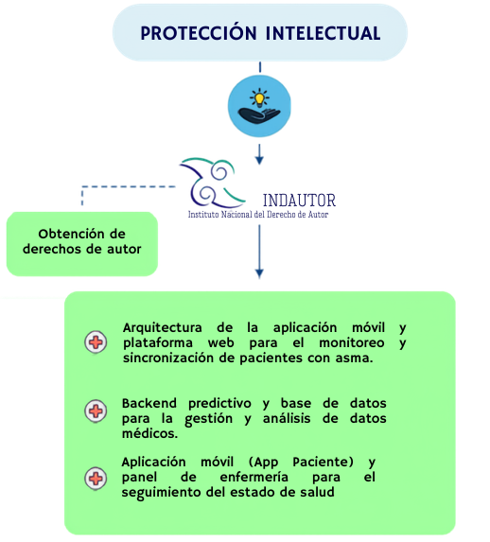
Figura 1. Esquema de propiedad intelectual del proyecto

III. Tecnologías disponibles

Esta sección describe los principales hallazgos de las tecnologías disponibles que se relacionan con el proyecto propuesto “AsmaSync: Sistema Inteligente de Monitoreo y Predicción de Crisis Asmáticas con Soporte de Enfermería”.

3.2 Base de datos relacionales

Una base de datos relacional es un sistema de almacenamiento que organiza la información en tablas estructuradas con filas y columnas, permitiendo establecer relaciones jerárquicas y lógicas mediante llaves primarias y foráneas. Este modelo garantiza el cumplimiento de las propiedades ACID (Alesamiento, Consistencia, Aislamiento y Durabilidad), fundamentales en entornos clínicos para asegurar la trazabilidad e integridad de los datos médicos.
En la actualidad, los principales sistemas gestores de bases de datos relacionales (RDBMS) en el mercado son:
- MySQL: Ampliamente utilizado en entornos web estándar por su velocidad de lectura.
- PostgreSQL: Destacado por su robustez, soporte de consultas complejas y manejo de tipos de datos avanzados.
- Microsoft SQL Server: Solución empresarial privada con fuerte integración en ecosistemas corporativos de Microsoft.

Tabla comparativa del software de la tenología X
Gestor de base de datos | Características | Sistemas operativos | Licencia
PostgreSQL | - Código abierto, altamente extensible.  - Soporte nativo para JSON/JSONB.  - Concurrencia avanzada (MVCC) y cumplimiento estricto de ACID. | Windows, Linux, macOS | PostgreSQL License (Libre, similar a MIT)
MySQL | - Alta velocidad en operaciones de lectura.  - Ecosistema robusto de replicación.  - Integración directa con arquitecturas web tradicionales. | Windows, Linux, macOS | GPL / Comercial
Microsoft SQL Server | - Herramientas integradas de Business Intelligence.  - Excelente rendimiento en entornos masivos de datos.  - Soporte técnico corporativo centralizado. | Windows, Linux | Comercial

3.3 Lenguajes de programación

A continuación, se describen los lenguajes de programación que mayormente se utilizan para el desarrollo de aplicaciones en los que se basará la aplicación, específicamente orientados al ecosistema móvil multiplataforma, paneles web de gestión médica y persistencia de datos estructurados.

3.3.1 Dart

Dart es un lenguaje de programación desarrollado por Google, optimizado para el diseño de interfaces de usuario rápidas en múltiples plataformas. Permite una compilación nativa directa (AOT) para asegurar un rendimiento óptimo en la interacción con sensores móviles.

Características principales del lenguaje Dart:

- Compilación Ahead-of-Time (AOT) para ejecución rápida y Just-in-Time (JIT) para desarrollo ágil (Hot Reload).
- Tipado seguro con sistema de tipado estático que reduce errores en tiempo de ejecución.
- Soporte nativo y optimizado para flujos de datos asíncronos (Streams), ideal para el procesamiento de telemetría médica.

3.3.2 TypeScript
TypeScript es un superconjunto de JavaScript desarrollado por Microsoft que añade tipado estático opcional y características orientadas a objetos, diseñado para el desarrollo de aplicaciones web complejas y robustas.

Características principales del lenguaje TypeScript:

- Tipado estático y comprobación de errores en tiempo de compilación.
- Modularidad avanzada y soporte completo de la sintaxis moderna de ECMAScript.
- Integración nativa con frameworks de gran escala para la estructuración de arquitecturas limpias.

3.3.3 SQL (Structured Query Language)

SQL es el lenguaje declarativo estándar a nivel internacional empleado para interactuar con sistemas de gestión de bases de datos relacionales, permitiendo definir, manipular y consultar conjuntos de registros estructurados.

Características principales del lenguaje SQL:
- Estándar global (ISO/ANSI) compatible con múltiples motores de bases de datos.
- Optimizado para la manipulación eficiente de millones de registros mediante transacciones seguras.
- Capacidad de estructurar consultas complejas con funciones de agregación y uniones lógicas de tablas.

La Tabla 4, contiene una comparación de los lenguajes de programación más utilizados para el desarrollo de aplicaciones móviles, web, híbridas, etc.

Tabla 2. Comparación de los lenguajes de programación más utilizados para el desarrollo de aplicaciones x.

Lenguaje de programación | Paradigmas | Funciones | Sistemas operativos | Licencia
Dart | - Orientado a objetos  - Funcional  - Imperativo | - Construcción de la aplicación móvil del paciente (recolección BLE y sincronización). | Multiplataforma | BSD (Libre)
 | - Orientado a objetos  - Funcional  - Genérico | - Programación de la interfaz lógica del panel web de enfermería | Multiplataforma | MIT (Libre)
 | - Declarativo | - Gestión de consultas, inserciones y reportes clínicos en la base de datos central. | Multiplataforma | Estándar ISO

3.4 Sistemas operativos

A continuación, se describen los sistemas operativos para dispositivos móviles más utilizados actualmente en el mercado, dado que el núcleo de acceso del paciente se desplegará mediante un dispositivo smartphone.

3.4.1 Android

Android es un sistema operativo móvil basado en el kernel de Linux y desarrollado por Google, diseñado principalmente para dispositivos móviles con pantalla táctil, smartwatches y televisores.

Características principales de Android

- C Plataforma de código abierto que facilita el desarrollo personalizado y la integración de hardware de terceros.
- Soporte para la API de Health Connect, permitiendo la centralización de métricas recolectadas por dispositivos wearables.
- Mayor cuota de mercado en Latinoamérica, haciéndolo ideal para implementaciones con alto impacto social.

3.4.2 iOS
iOS es el sistema operativo cerrado desarrollado por Apple Inc. exclusivamente para sus dispositivos móviles (iPhone), caracterizado por su enfoque estricto en la seguridad, optimización de hardware y privacidad del usuario.

Características principales de iOS:
- Arquitectura de software cerrada y controlada que maximiza la estabilidad del sistema.
- Integración directa con la biblioteca nativa Apple HealthKit para el resguardo seguro de métricas médicas.
- Ciclo constante y homogéneo de actualizaciones de seguridad para todos los usuarios.

La Tabla 5, contiene una comparación de las características de los sistemas operativos para dispositivos móviles más utilizados actualmente en el mercado.

Tabla 3. Comparación de los sistemas operativos para dispositivos móviles
Sistema operativo | Android | iOS
Compañía | Google | Apple Inc.
Última versión | Android 15 | iOS 18
Licencia | Apache 2.0 y comercial de Google | Propietaria / Cerrada
Programado en | Java, Kotlin, C++ | Swift, Objective-C
Tienda oficial de apps | Google Play Store | App Store
Navegadores Web disponibles | Chrome, Firefox, Opera, Edge, entre otros | Safari, Chrome, Edge, Firefox
Dispositivos | Smartphones, Tablets, Smartwatches (WearOS) | iPhone, iPad, Apple Watch (watchOS)
Ventajas | - Mayor penetración de mercado local.  - Flexibilidad de conexión BLE.  - Ecosistema accesible de desarrollo. | - Alta seguridad en datos personales.  - Rendimiento de hardware estandarizado.  - Ecosistema de salud unificado.

3.5 Frameworks para el desarrollo

Un framework es un conjunto de conceptos, prácticas y criterios para hacer frente a un tipo común de problema, que ayuda a resolverlo de forma rápida y eficaz. A continuación, se describen algunos de los frameworks y plataformas de infraestructura más utilizados para el desarrollo de aplicaciones móviles y paneles web avanzados.

3.5.1 Flutter

Flutter es el kit de herramientas de interfaz de usuario (UI SDK) desarrollado por Google para compilar aplicaciones nativas multiplataforma a partir de una única base de código.

Características principales de framework X
- Motor de renderizado propio (Impeller/Skia) que permite un rendimiento gráfico a 60/120 FPS estables.
- Mecanismo de Hot Reload que agiliza drásticamente las pruebas en el desarrollo de la interfaz de usuario.
- Arquitectura flexible para interactuar mediante plugins con características nativas de hardware como Bluetooth Low Energy (BLE).

3.5.2 Angular

Angular es un framework y plataforma de desarrollo de código abierto basado en TypeScript, liderado por Google, diseñado para construir aplicaciones web robustas de una sola página (SPA).

Características principales de Angular:

- Estructura basada en componentes fuertemente organizados bajo el patrón arquitectónico MVVM.
- Sistema nativo de inyección de dependencias que optimiza la modularidad y escalabilidad del código.
- Enrutamiento avanzado y manejo dinámico de formularios reactivos para el procesamiento masivo de datos.

Tabla 4. Comparación de frameworks para el desarrollo de aplicaciones

Framework | Ventajas | Desventajas
Flutter | - Un solo código base para compilar en Android e iOS.  - Interfaces de usuario altamente personalizables.  - Excelente velocidad de ejecución nativa. | - Peso inicial de los archivos binarios de la aplicación más elevado.  - Ecosistema de librerías nativas en constante actualización.
 | - Arquitectura empresarial ordenada y escalable.  - Herramientas integradas listas para producción (Forms, Router, HTTPClient).  - Enlace bidireccional de datos (Data Binding). | - Curva de aprendizaje empinada debido a su rigidez estructural.  - Aplicaciones inicialmente pesadas si no se implementa carga diferida (Lazy Loading).

3.6 Wearables / Dispositivos IoT

En este apartado se integra la Tabla 5 que compara los wearables/dispositivos IoT que hay en el mercado, considerando las siguientes características: parámetros que se pueden extraer, el precio, fabricante y modelo, sirviendo de base para la recolección de signos vitales en pacientes asmáticos.

Tabla 5. Principales wearables en la actualidad
Fabricante | Modelo | Parámetros | Costo
Samsung | Galaxy Watch 7 | - Saturación de oxígeno (SpO2)  - Frecuencia cardíaca (FC)  - Variabilidad de la frecuencia cardíaca (VFC)  - Temperatura de la piel | $3,999 – $5,999
Apple | Apple Watch Series 9 | - Saturación de oxígeno (SpO2)  - Frecuencia cardíaca (FC)  - Temperatura corporal | $6,999 – $9,999
Fitbit (Google) | Sense 2 | - Frecuencia cardíaca (FC)  - Actividad electrodérmica (Estrés)  - Temperatura de la piel | $3,500 – $4,500
Garmin | Venu 3 | - Saturación de oxígeno (SpO2)  - Frecuencia cardíaca (FC)  - Frecuencia respiratoria | $5,999 – $8,000

3.X Tecnología X

En este apartado se integra la Tabla X que compara la tecnología X existente en el mercado. Considerando las siguientes:

Tabla 6. Tecología X
Atributos X | Atributo X | Atributo X | Atributo X

Referencias

Apple Inc. (2015) iOS 8. In: iOS ¿Qué es?
Burnette E (2009) Hello, Android: introducing Google’s mobile development platform. Pragmatic Bookshelf
Cosentino C (2001) Guía esencial de PHP. Pearson-Prentice Hall

IV. Análisis financiero

4.1 Introducción

La Evaluación Financiera de Proyectos es el proceso mediante el que una vez definida la inversión inicial, los beneficios futuros y los costos durante la etapa de operación permiten determinar la rentabilidad de un proyecto. Antes que mostrar el resultado contable de una operación en la cual es posible obtener una utilidad o una pérdida, tiene como propósito principal determinar la conveniencia de emprender o no un proyecto de inversión, ya que demuestran la factibilidad, rentabilidad, y las oportunidades de éxito del proyecto.
Además, la evaluación financiera es una carta de presentación para las fuentes de financiación de nuevos inversores que son, en definitiva, una herramienta para la gestión y la planificación del negocio, puesto que fijan los objetivos y monitorizan el cumplimiento de los mismos. En el contexto de AsmaSync, este análisis permite validar la viabilidad de introducir al mercado mexicano un ecosistema mHealth SaaS (Software as a Service) enfocado en la salud respiratoria.

4.2 Proyección de ventas

Del proyecto “AsmaSync: Sistema Inteligente de Monitoreo y Predicción de Crisis Asmáticas con Soporte de Enfermería”, es necesario obtener la Proyección Financiera a 5 años de los productos y servicios resultantes del mismo con el objetivo de evaluar la rentabilidad y viabilidad del proyecto.

Para la realización de la proyección de ventas se enlistan servicios a comercializar, así como el Costo Unitario establecido, y una proyección estimada del número de unidades a vender a partir del año fiscal 2026, esto con base en nuestro estudio de Mercado Meta, realizando una estimación conservadora, dadas las condiciones de crecimiento del mercado nacional.

Tabla 6. Proyección de Ventas (Unidades)
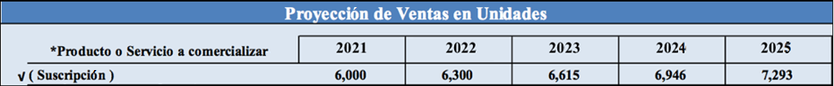

Con la proyección de venta por Unidades contenida en la Tabla 8 y considerando la tendencia y distribución de la demanda de los servicios que proporcionará la aplicación móvil para la prevención y predicción de crisis asmáticas, se estimará una proyección de Ventas que se muestra en la Tabla 9, considerando un precio Unitario por suscripción de $ 300.00 mensuales por servicio.

Tabla 7. Proyección de Ventas (Valores)
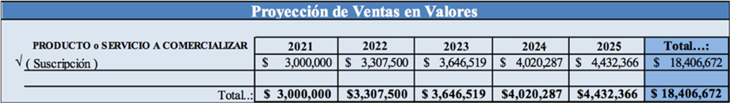

De manera gráfica, se representan la proyección de ventas por año, mismas que presentarán un incremento gradual del 5% por años fiscal.

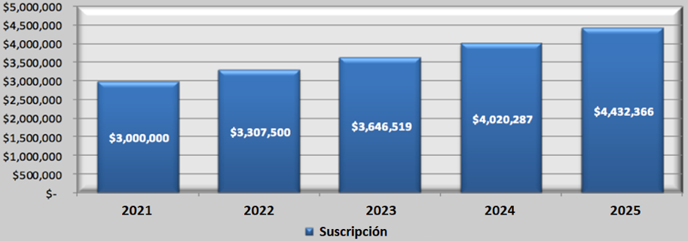
Figura 2. Proyección de ventas por año

4.3 Clientes potenciales

La presente propuesta se concentrará en la prestación de servicios para el monitoreo inteligente y prevención de crisis asmáticas en pacientes con asma bronquial, aprovechando la ventaja tecnológica y el desarrollo de diseño de servicios vanguardistas a través del uso de tecnologías emergentes segmentando el mercado de mercado para los servicios mediante las siguientes 3 categorías:

- Particulares
- Empresas
- Gobierno

En consecuencia, los clientes potenciales de la solución propuesta se concentran mayormente en:

- Instituciones de salud públicas. En México el Instituto Mexicano del Seguro Social (IMSS)
- Instituciones de salud privadas

A nivel nacional, según datos del INEGI y la Secretaría de Salud, el 7.8% de la población mexicana vive con asma, lo que representa aproximadamente 8.5 millones de personas. En el estado de Veracruz, con una población de más de 8 millones de habitantes, se estima que al menos 624,000 personas padecen asma, siendo el mercado potencial estatal. A nivel local, en la región centro de Veracruz (municipios de Córdoba, Orizaba, Cuitláhuac y zonas aledañas), la población total supera el millón de habitantes, lo que implica un mercado local directo de aproximadamente 78,000 pacientes asmáticos potenciales. Considerando una penetración inicial conservadora del 2% en el mercado estatal durante el primer año, el proyecto podría atender alrededor de 12,480 suscriptores activos.

Respecto a la expansión internacional, AsmaSync tiene potencial de escalabilidad hacia otros países de América Latina con alta prevalencia de asma, como Colombia, Argentina y Brasil, donde la OMS reporta más de 300 millones de personas con asma a nivel global. La arquitectura multiplataforma del sistema, el soporte en idioma español y la adaptabilidad de las APIs de calidad del aire facilitan su internacionalización en una fase posterior al consolidamiento del mercado nacional.

4.4 Estados financieros

El Estado de Resultados (E/R) constituye un informe fundamental para medir la Rentabilidad real del proyecto en una actividad económica ya ocurrida y también resulta vital para analizar económicamente escenarios futuros.

Para el caso en particular de este proyecto, en la Tabla 10 podemos observar una rentabilidad favorable y gradual de acuerdo a su proyección.

Tabla 8. Estado de Resultados por año
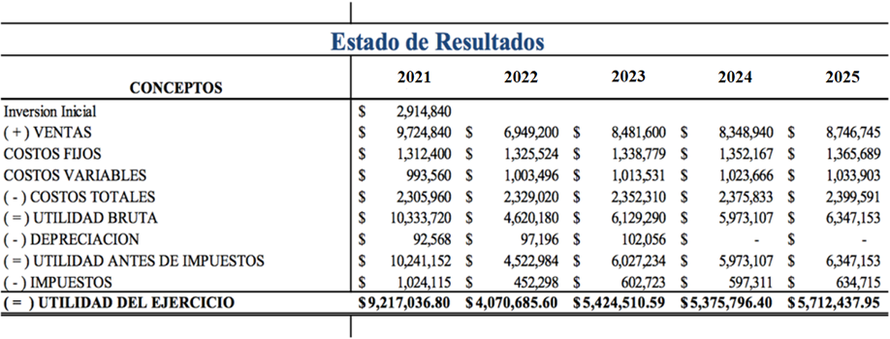
Se puede observar que la Utilidad Neta es sostenible a lo largo del tiempo del proyecto, con lo que se obtiene un índice de renta operación factible, que gráficamente se expresa de la siguiente manera.

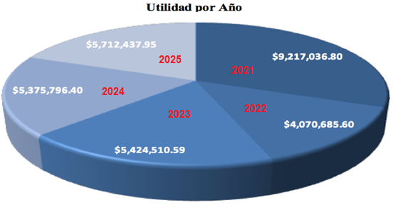
Figura 3. Utilidad neta por año

4.4.1 Flujo efectivo

La importancia de este estado es que muestra que el proyecto genera fondos en su actividad productiva, suministra a los usuarios de los estados financieros las bases para evaluar la capacidad que se tiene para generar efectivo y el equivalente a éste.

Se estiman que las ventas del proyecto se evaluarán a partir del ejercicio 2026, una vez cimentado el proyecto, con el apoyo por parte de la Universidad Tecnológica del Centro de Veracruz (UTCV), como el de los recursos que el equipo de desarrollo aporta para su realización.

Tabla 9. Flujo de efectivo
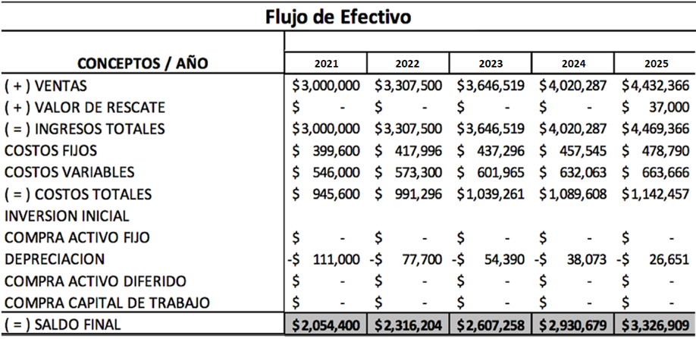

El objetivo de este estado financiero es determinar la capacidad del proyecto para generar el efectivo que le permita cumplir con sus obligaciones inmediatas y directas, para sus proyectos de inversión y expansión. Además, este flujo de efectivo permite hacer un análisis de cada una de las partidas que inciden en la generación de efectivo, el cual puede ser de gran utilidad para elaborar políticas y estrategias que permitan a la empresa utilizar óptimamente sus recursos. La Figura 6, muestra el flujo de efectivo que da soporte para este proyecto.

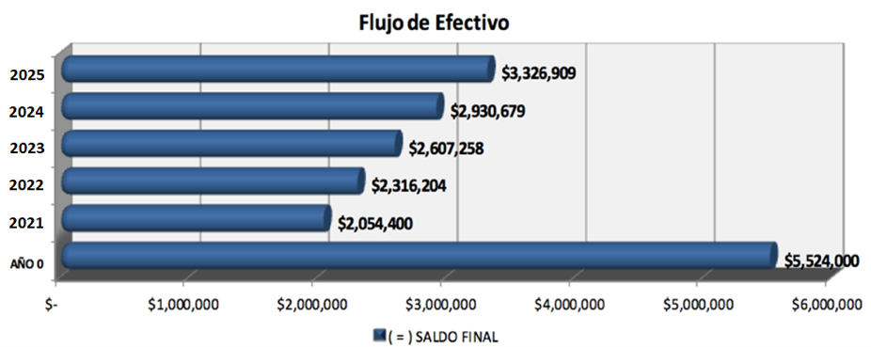
Figura 4. Flujo de efectivo proyectado a cinco años

4.4.2 Razones Financieras

Tomando como referencia la Tabla 12, se analizarán tres puntos que son de relevancia para determinar la rentabilidad del proyecto en base a Estados financieros proyectados y flujo de efectivo, destacando tres putos importantes que son:

- El Punto de Equilibrio (PE)
- El Valor Presente Neto (VAN)
- Retorno de Inversión (TIR)
- Periodo de Recuperación de la Inversión (PRI)
- Punto de Equilibrio

El punto de equilibrio es aquel donde los ingresos totales igualan al costo total y de acuerdo al siguiente gráfico calculado por cada año del proyecto, identificamos su comportamiento tanto en Pesos como en Unidades.

Tabla 10. Punto de Equilibrio por año
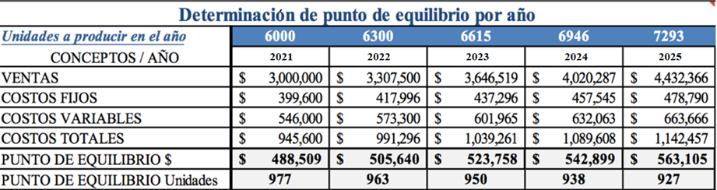

Con los costos de operación, administración y ventas proyectados se obtiene un punto de equilibrio en el primer ejercicio del lustro, dicho de otra forma, para alcanzar el punto de equilibrio en el 2026 se tendrían que vender 977 suscripciones activas como se muestra a continuación en las Tablas 12 (a, b).

Tabla 12 (a, b). Punto de Equilibrio por año
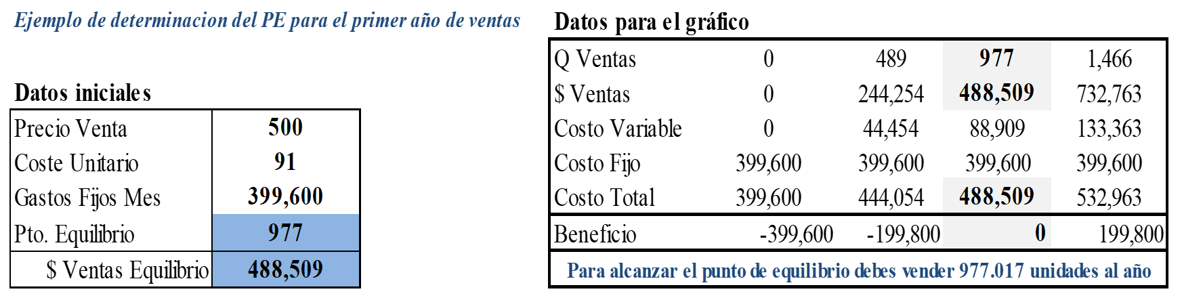

- Representación gráfica del punto de Equilibrio

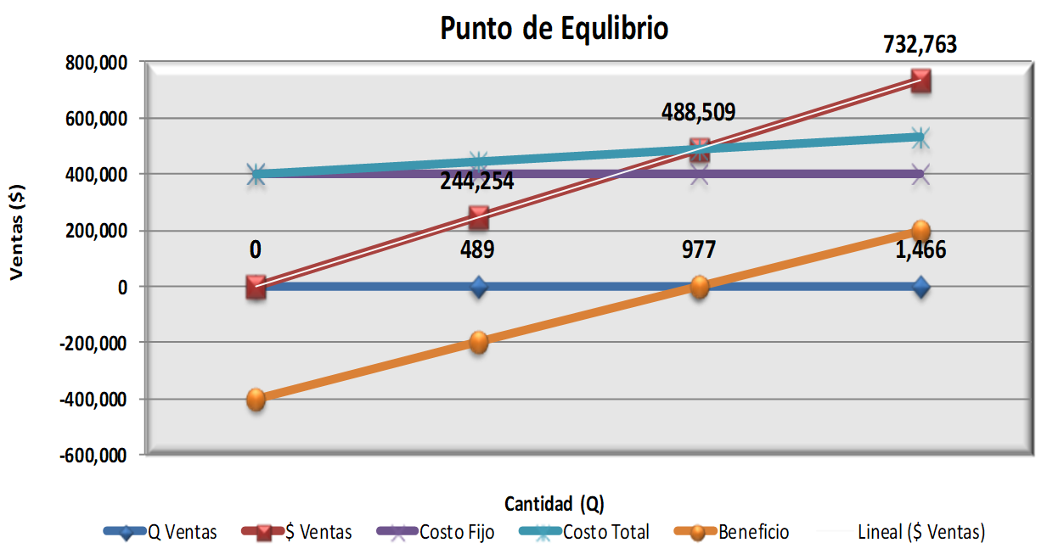
Figura 5. Punto de equilibrio del primer año de ventas

4.4.3 Razones de Rentabilidad

Al hacer una evaluación de este proyecto no hacemos otra cosa más que pensar en términos de costo y valor. El valor de la inversión en un bien en este caso está en términos de su capacidad de generar ganancias y flujos positivos de caja, mientras que el costo de la inversión es todo el dinero del que se debe disponer para comprar el bien en cuestión.

De resultado del flujo de efectivo (ver Tabla 11), se determinan las razones de rentabilidad.

Tabla 11. Análisis de Rentabilidad
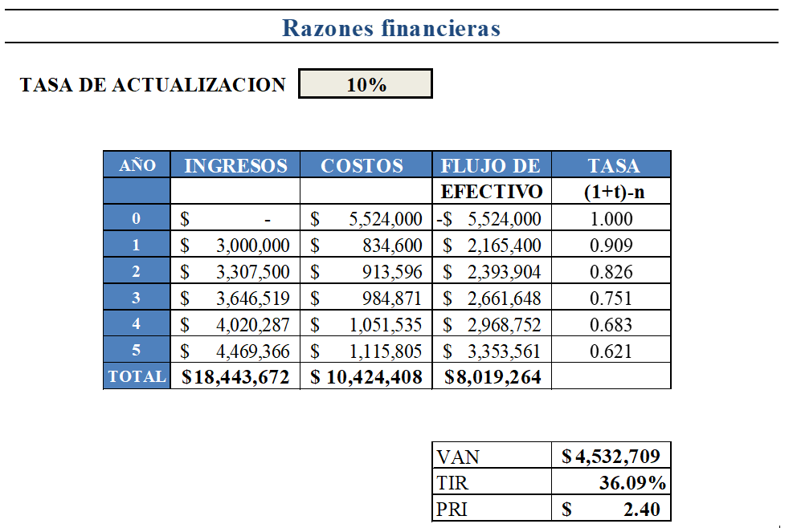

El Valor Actual Neto se obtiene de medir los flujos de caja futuros del proyecto “AsmaSync: Sistema Inteligente de Monitoreo y Predicción de Crisis Asmáticas con Soporte de Enfermería”, que pretendemos poner en marcha o en el que queremos invertir, descontando la inversión inicial que necesitamos y una tasa de actualización del 10%.

El resultado obtenido es positivo como se muestra en la Tabla 13, en este caso el proyecto es viable, con un VAN de $ 4,532,709

Al igual que ocurre con el VAN, cuanto más alto sea la tasa interna de Retorno que para el caso resulta de 36.09%, mayor rentabilidad vamos a obtener por el dinero invertido, esto quiere decir, que si tenemos un TIR alto obtendremos por la inversión un interés alto, que si lo vemos en relación a un producto financiero, hoy en día resulta muy difícil de conseguir teniendo en cuenta como se encuentra actualmente nuestro mercado financiero.

La razón fundamental de la tasa interna de retorno es que trata de encontrar un número que resuma los méritos de un proyecto. Este número (tasa del proyecto) no depende de la tasa que rige en el mercado de capitales, sino que es inherente al proyecto y solo depende de los flujos de caja del proyecto.

La TIR es una medida de rentabilidad que depende únicamente del monto y la duración de los flujos de fondos proyectados. Se llama interna porque el número es interno o inherente al proyecto y no depende de nada excepto de los flujos de caja del proyecto. Como se sabe, el Periodo de Recuperación de la Inversión (PRI), es un instrumento que permite medir el plazo de tiempo que se requiere para que los flujos netos de efectivo de una inversión recuperen su costo o inversión inicial, de acuerdo al análisis de rentabilidad del proyecto, se observa que, de acuerdo a las entradas de efectivo, la recuperación de la inversión del proyecto se dará en 2.4 meses.

INDAUTOR: http://www.indautor.gob.mx/ficha-descriptiva.php
IMPI: https://www.gob.mx/impi/acciones-y-programas/conoce-el-impi-que-es-el-impi

